**Laboratorio Nro. 1  
Recursión.**

|  |  |
| --- | --- |
| **Juan Pablo Cortes González**  Universidad Eafit  Medellín, Colombia  jpcortesg@eafit.edu.co | **Yhilmar Andrés Chaverra Castaño**  Universidad Eafit  Medellín, Colombia  yachaverrc@eafit.edu.co |

**3) Simulacro de preguntas de sustentación de Proyectos**

**3.1 a.**

**public static int ways(int n){**

**if(n<=2){ //c1**

**return n; //c2**

**}else{**

**return ways(n-1) + ways(n-2); //c3**

**}**

**}**

**b.**

**Expresar la función por tramos**

**c1+c2 si n<=2 si n<= 2**

**t(n)=**

**c3 + t(n-1) + T(n-2) si n>2**

**c.**

**Ecuación de recurrencia**

**t(n) = c*n² +c**

**d.**

**Notación O**

**t(n) =O( c*n² +c)**

**e.**

**Regla de la suma**

**t(n) =O( c*n² )**

**f.**

**Regla del producto**

**t(n) =O(n² )**

**t(n) =n²**

**3.2**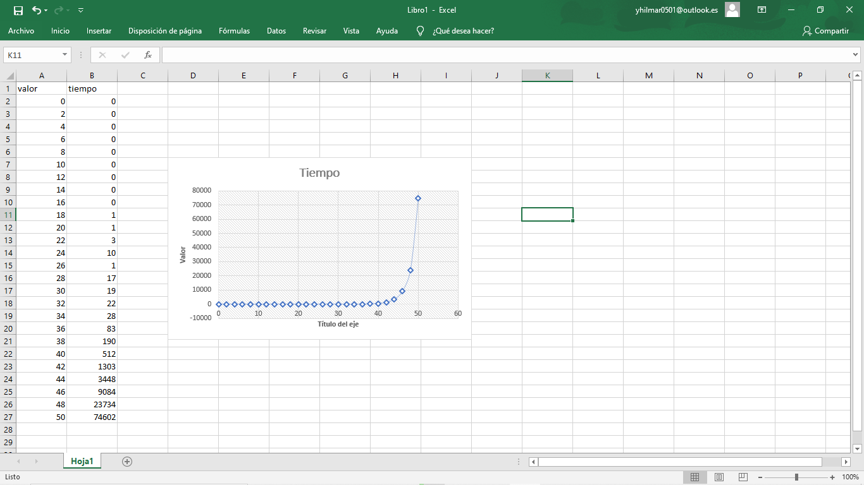

**3.3**

Este algoritmo tiene un crecimiento exponencial muy alto, donde el tiempo aumenta gradualmente a medida que el tamaño aumenta, por ende, la implementación de este algoritmo no es viable en el caso de puerto Antioquia por el tamaño de los contenedores que se usan.

**3.5**

1. **PowerN:** T(n)=T(n-1)+c.
2. **Count8:** T(n) = T(n/10)+t(n/10)+c
3. **Factorial:** T(n)=T(n-1)+c.
4. **Triangle:** T(n)=T(n-1)+C1+C2.
5. **bunnyEars2 :** T(n)=T(n-1)+C1+C2.

**3.6**

**PowerN:** n es la potencia que se va a elevar la base

**Count8:** n es el numero de orejas de los conejos

**Factorial:** n es el numero que se le va a sacar la factorial

**Triangle:** n es el numero de bloques de la pirámide

**BunnyEars2:** n es el número de orejas de los conejos

***4) Simulacro de Parcial***

* 1. *a*

1. public static boolean isPal(String s) {
2. if(s.length() == 0 || s.length() == 1){
3. return true;
4. }
5. if(s.charAt(0)==s.charAt(s.length()-1)){
6. return isPal(s.substring(1, s.length()-1));
7. }else{
8. return false;
9. }
10. }

**Línea 3:** **return true;**

**Linea 4:** **if(s.charAt(0)==s.charAt(s.length()-1)){**

* 1. *b*
  2. *length-1*

***5) Lectura recomendada (opcional)***

Mapa conceptual

**6)** **Trabajo en Equipo y Progreso Gradual (Opcional)**

***6.1*** *Actas de reunión*

***6.2*** *El reporte de cambios en el código*

***6.3*** *El reporte de cambios del informe de laboratorio*